**Le parcours de soins coordonnÉs**

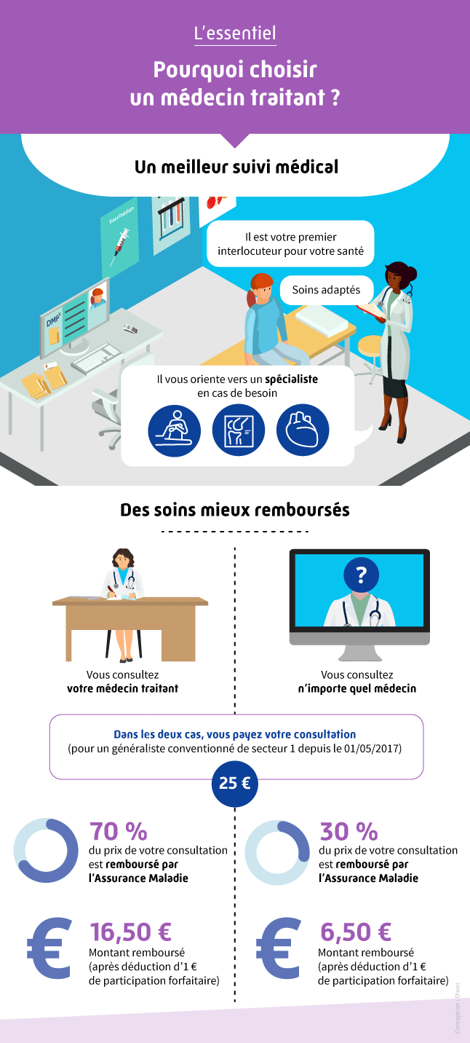

## Principe

Tous les bénéficiaires d'une couverture maladie sont invités, **à partir de 16 ans, à choisir un médecin traitant qui leur permet de s'inscrire dans un parcours de soins coordonnés.**

Ce parcours tend à rationaliser les différentes interventions des professionnels de santé pour un même assuré. Le respect de ce dispositif par l'usager de la santé conditionne la prise en charge normale de ses dépenses de santé par la sécurité sociale.

Visualisez cette [vidéo](https://youtu.be/XJTqv9NsSdY) pour y voir plus clair !

## Rôle du médecin traitant

Le médecin traitant se coordonne avec les autres professionnels et services participant aux soins du patient.

A ce titre :

* Il assure le premier niveau de recours aux soins,
* **Il oriente le patient dans le parcours de soins coordonnés et informe tout** **médecin vers lequel il a orienté un patient** des délais de prise en charge compatibles avec l'état de santé du patient,
* Il contribue, en concertation avec les autres intervenants, à l'élaboration du protocole de soins pour les personnes atteintes d'affection de longue durée, protocole qu'il a la responsabilité de rédiger,
* Il élabore et intègre la synthèse des soins du patient transmis par les différents intervenants dans le dossier médical personnel,
* Il apporte au malade toutes les informations permettant d'assurer une permanence d'accès aux soins aux heures de fermeture du cabinet.

[Vidéo](https://youtu.be/2AfZgA1lMgA) pour la déclaration du médecin traitant

Cas d'orientation vers un autre praticien : **le médecin correspondant**

L’assuré peut être orienté vers un médecin correspondant dans les cas suivants :

* **Pour une demande d’avis ponctuel,**
* **Pour effectuer des soins répétés**, dans le cadre d'un plan de soins, dans le cas des personnes qui ne sont pas atteintes d'une affection de longue durée (ALD), ou d'un protocole de soins dans le cas des personnes atteintes d'une ALD,
* Pour effectuer une séquence de soins nécessitant un ou plusieurs intervenants ;
* Pour faire intervenir, de façon ponctuelle ou répétée, un médecin généraliste.

En dehors de ces orientations, seuls certains soins spécialisés sont définis en "accès spécifique direct" par la convention médicale, ce qui dispense l'assuré de passer par son médecin traitant pour y accéder et de ce fait, l’exonère de toute pénalité financière.

## Accès direct à certains spécialistes

L'accès direct spécifique est une facilité réservée aux patients qui ont déjà déclaré un médecin traitant à la sécurité sociale. Elle leur permet **d'accéder directement à certains soins d'ophtalmologie, de gynécologie et de psychiatrie**, sans minoration de leurs remboursements par l'assurance maladie. Dans le cas contraire, les mêmes consultations sont prises en charge au niveau d'une consultation de spécialiste "hors parcours de soins".

**A noter :** les chirurgiens dentistes ne sont pas concernés par le parcours de soins. Ils peuvent être consultés directement : la prise en charge de leurs soins est invariable, que le patient ait déclaré un médecin traitant ou non.

## Cas d’urgence et d’éloignement

Dans les situations d'urgence et lorsque l'assuré se trouve éloigné de sa résidence habituelle, il peut consulter un médecin autre que son médecin traitant sans risque de minoration de ses remboursements.

Il convient de préciser que la notion d’urgence est définie par la convention médicale comme "une situation non prévue plus de huit heures auparavant pour une affection, ou la suspicion d’une affection, mettant en jeu la vie du patient, ou l’intégrité de son organisme, et entraînant la mobilisation rapide du médecin".

Dans le cas où le patient est éloigné de sa résidence habituelle, le praticien conventionné peut, en contrepartie du retour qu'il doit adresser au médecin traitant, appliquer à ses honoraires une majoration de coordination, variable selon les spécialités et éventuellement l'âge du patient. Cette majoration est prise en charge dans la base du remboursement effectué par la sécurité sociale (70% du tarif conventionnel).

## Pénalités financières pour l'assuré hors parcours de soins

Il convient de rappeler que **le patient reste libre de choisir le médecin** ou la spécialité de son choix, que ce soit dans le parcours de soins coordonnés ou en dehors.

Cependant, toute personne qui n’a pas déclaré de médecin traitant ou qui ne respecte pas le parcours de soins coordonnés doit assumer une majoration de sa participation aux frais d'assurance maladie.

Elle doit acquitter une majoration des honoraires médicaux

**A noter** : les organismes complémentaires de santé ne prennent pas en charge ces surcoûts.

## Le parcours de soins coordonnés : ce qu’il faut cocher ou cliquer

**Ne sont pas concernés :**

* Les patients < à 16 ans
* Les migrants de passage
* Les bénéficiaires de l’Aide Médicale d’État

**Dans les autres cas**, apparaissent, pour cerner les diverses situations :

* Sur la nouvelle feuille de soins papier, 7 cases de situation à cocher,
* Pour les **FSE** (Feuille de Soins Electronique), **7 codes à 3 lettres**

## Les cases (codes FSE) qui concernent le MEDECIN TRAITANT

|  |  |  |
| --- | --- | --- |
|  | **Case à cocher** | **Code FSE** |
| vous êtes le médecin traitant déclaré par le patient | aucune |  |
| le patient vous choisit comme médecin traitant | **m**édecin **t**raitant **n**ouveau | ***MTN*** |
| le patient est éloigné de sa résidence | **h**ors résidence habituelle | ***MTH*** |
| le patient vous consulte à la place du médecin traitant | **m**édecin **t**raitant **r**emplacé | ***MTR*** |
| le patient n’a pas de médecin traitant déclaré | accès **h**ors **c**oordination de **s**oins | ***HCS*** |

## Les cases (codes FSE) concernant le MEDECIN CORRESPONDANT ou l’ACCES DIRECT SPECIFIQUE

|  |  |  |
| --- | --- | --- |
|  | **Case à cocher** | **Code FSE** |
| le patient est **o**rienté par son médecin traitant (ou par le médecin correspondant du médecin traitant), (ou par un spécialiste à accès direct spécifique dans le champ de cet accès) | nom, prénom du médecin traitant | ***MTO*** |
| le patient consulte dans le champ d’accès direct spécifique (gynécologue, ophtalmologue, psychiatre) | accès **d**irect spécifique | ***MTD*** |
| le patient n’a pas de médecin traitant déclaré ou il vous consulte sans orientation du médecin traitant ou du médecin correspondant ou hors du champ de l’accès spécifique | accès **h**ors **c**oordination de **s**oins | ***HCS*** |

## La case (code FSE) en situation d’URGENCE

(Médecin traitant, Médecin correspondant, Médecin en accès spécifique)

|  |  |  |
| --- | --- | --- |
|  | **Case à cocher** | **Code FSE** |
| le patient consulte dans le cadre d’une **u**rgence médicale | urgence | ***MTU*** |

* + ***Cas des ALD (case acte conforme au protocole ALD coché)***

|  |  |  |
| --- | --- | --- |
|  | **Case à cocher** | **Code FSE** |
| Le patient consulte pour un motif lié à son ALD, il est considéré (sauf exceptions) en parcours coordonné | ALD |  |

## Majorations de Coordination et dépassements

* Les **MAJORATIONS DE COORDINATION** du médecin correspondant (MCE endocrinologue, MCG généraliste, MCS spécialiste, MCC cardiologue pour la consultation spécifique de cardiologie) ne peuvent être notées en sus des actes cliniques qu’avec les situations de patient orienté (MTO), d’accès spécifique (MTD), d’accès d’urgence (MTU) et le retour d’informations vers le médecin traitant. Le codage FSE comprend le code situation + l’acte.
* Les **DEPASSEMENTS AUTORISES (DA)** pour le spécialiste de secteur 1 sont possibles dans les situations d’absence de médecin traitant, d’absence d’orientation du médecin traitant, ou hors du champ de l’accès direct spécifique pour les 3 spécialités concernées (HCS). Le codage FSE comprend le code de situation (HCS) + l’acte qui est précédé de la lettre L (exemple LCs, LCsC…).

T

*Attention ! Il existe des régimes spécifiques. A titre d’exemple, citons celui qui concerne l’Alsace-Moselle.*

**Sources : www.ameli.fr**

**LE REMBOURSEMENT DES CONSULTATIONS MEDICALES**

## Dans le cadre du parcours de soins coordonnés

La sécurité sociale a réalisé un classement pour les remboursements des prestations de santé :

Pour le Secteur 2 :

* Pour améliorer l’accès aux soins de tous, les options de pratique tarifaire maîtrisée, ont été introduites dans la convention médicale 2016. Les patients bénéficient d’un meilleur niveau de remboursement des actes cliniques et techniques.

Mieux comprendre le fonctionnement [OPTAM](https://youtu.be/AOHqUtG5aJo) en vidéo !

* Selon la situation de l’assuré (en affection de longue durée, si la personne est enceinte de plus de six mois, ou si elle bénéficie de la couverture maladie universelle complémentaire par exemple), les consultations chez les médecins conventionnés peuvent être prises en charge à 100 %.

**L’assuré consulte son médecin traitant**

**Il consulte**

* **Son médecin traitant, c'est-à-dire celui qu’il a déclaré à l'Assurance Maladie**
* **Ou** son remplaçant ;
* **Ou** un autre médecin en cas d'éloignement de votre résidence habituelle.

A partir du site [www.ameli.fr](http://www.ameli.fr), vous pourrez obtenir les tarifs des consultations selon votre lieu de résidence.

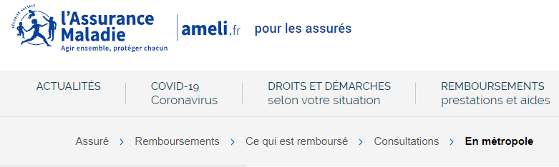

Vous obtiendrez toutes les informations quant à la tarification quelle que soit la situation de consultations ou téléconsultations :

* Dans le parcours de soins :
  + Médecin traitant,
  + Médecin remplaçant,
  + Médecin en dehors résidence principale,
  + Médecin correspondant sur avis de votre médecin traitant,
  + Médecin pour consultations spécifiques,
  + Médecin pour des consultations concernant des enfants < à 16 ans.
  + Médecin pour des consultations complexes et très complexes (uniquement en présence pas de téléconsultations).

**Quiz** :

Quels spécialistes puis-je consulter sans passer par mon médecin traitant ?

1

2

3

4

A quel(s) taux vous êtes remboursé pour la consultation d’un médecin traitant ou correspondant ?

## Hors du parcours de soins coordonnés

L’assuré est hors du parcours de soins, il n’a pas déclaré son médecin traitant ou il consulte directement un médecin sans être orienté par son médecin traitant. Le **montant de ses remboursements est alors diminué de 40 %.**

**Le remboursement de l'Assurance Maladie**

A partir du site [www.ameli.fr](http://www.ameli.fr), vous pourrez obtenir les tarifs des consultations selon votre lieu de résidence.



Vous obtiendrez toutes les informations quant à la tarification quelle que soit la situation de consultations ou téléconsultations :

* Hors du parcours de soins : Le patient est hors du parcours de soins coordonnés s’il n’a pas déclaré de médecin traitant ou s’il consulte directement un autre médecin que son médecin traitant sans être orienté au préalable par celui-ci. Il sera moins remboursé !

**Quiz** :

Quel(s) est/sont le(s) taux de remboursement appliqué(s) ?

Une patiente a été remboursé d’une visite ophtalmologique à un taux de 30 %. Pour quelle raison ? Quel aurait été son taux de remboursement dans l’autre cas ?

Quel est la base de remboursement d’une consultation d’un neurologue adhérent à l’OPTAM ?

## Les consultations en accès direct autorisé

Pour certains soins, le patient peut consulter directement un praticien sans passer par son médecin traitant.

Quels sont les praticiens concernés par ce cas de figure ? Consultez [www.ameli.fr](http://www.ameli.fr) pour obtenir la réponse.

**Attention**En dehors de ces situations, c'est le médecin traitant qui doit orienter vers un médecin spécialiste.

**Pour consulter un spécialiste en accès direct autorisé, le patient doit avoir déclaré un médecin traitant, sinon il sera considéré comme étant en dehors du parcours de soins coordonnés et il sera moins bien remboursé.**

## Les moins de 16 ans

Les enfants de moins de 16 ans ne sont pas concernés par le parcours de soins coordonnés, ni par la participation forfaitaire de 1 euro. Les tarifs conventionnels qui servent de base au remboursement de l’Assurance Maladie varient en fonction de l’âge de l’enfant.

Pour les moins de 16 ans, les tarifs pratiqués par les médecins varient en fonction de leur discipline, de leur secteur et de l'âge de l'enfant.

**Le médecin conventionné de secteur 1 applique le tarif conventionnel**.   
Un dépassement d'honoraires n'est autorisé qu'en cas d'une demande particulière de la part de l’assuré, comme par exemple une visite en dehors des heures habituelles d'ouverture du cabinet de son médecin. Ces dépassements ne sont pas remboursés par l'Assurance Maladie.

**Le médecin conventionné de secteur 2 pratique des honoraires libres.**Il est en effet autorisé à pratiquer des dépassements avec tact et mesure. Le montant du dépassement n'est pas remboursé par l'Assurance Maladie.

Pour les enfants, il n'y a pas de participation forfaitaire de 1 euro.

La prise en charge par l'Assurance Maladie de consultations concernant un enfant de moins de 16 ans est de **70 % du tarif de base**.

Selon la situation de l’enfant (en affection de longue durée par exemple ou s'il bénéficie de la C.M.U. complémentaire), les consultations chez les médecins peuvent, sous certaines conditions, être prises en charge à 100 %, sur la base des tarifs conventionnels.

**CREDITS**

* **ŒUVRE COLLECTIVE DE L’AFPA**

sous le pilotage de la Direction de l’Ingénierie et de l’Innovation Pédagogique (DIIP)  
Centre d’ingénierie sectoriel tertiaire-services

* **EQUIPE DE CONCEPTION**

Sylvie CULAT (Ingénieur de formation)

Lise DELAPLANCHE (Formateur)

Frédérique HEURGUIER (Formateur)

Nadège ROSELL (Formateur)

* **DATE DE MISE A JOUR**

28/09/2021

**© AFPA 2016 - fi6-parcours-soins**

**Reproduction interdite**

Article L 122-4 du code de la propriété intellectuelle

« Toute représentation ou reproduction intégrale ou partielle faite sans le consentement de l’auteur ou de ses ayants droits ou ayants cause est illicite. Il en est de même pour la traduction, l’adaptation ou la transformation, l’arrangement ou la reproduction par un art ou un procédé quelconque ».

**Association nationale pour la Formation Professionnelle des Adultes**

13 place du Général de Gaulle - 93108 Montreuil Cedex

[www.afpa.fr](http://www.afpa.fr/)